实验2 实验记录
作者：卓达城
单位：华中科技大学集群网络与服务计算实验室
zhuodc@qq.com 欢迎来信

如果linux下不能正确浏览文档请到
http://wenku.baidu.com/view/2333d0563c1ec5da50e2703f.html
阅读

第一步：理解下面这个函数
stab_binsearch(stabs,& region_left,& region_right, type, addr)函数
This function is a bi*ch！！！

背景：
JOS的作者通过kerne.ld把调试信息和内核一起加载到内存中去。并提供了四个相应的宏以记录相关信息。
下图是kernel.ld中的代码片段：
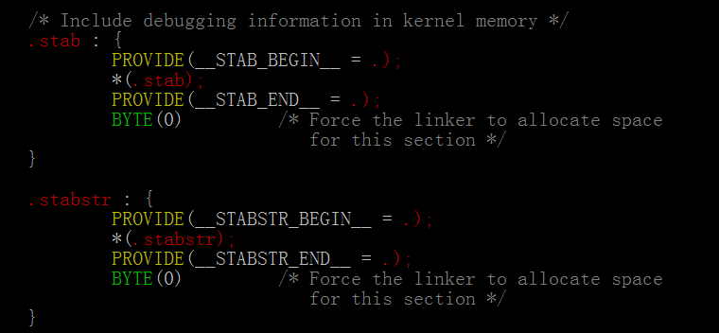
当我们运行完虚拟机之后，调试信息和内核一起加载到0xf0000000（virtual address）中

从以下代码片段中，我们可以找到，调试信息是如何被赋值到stab的：
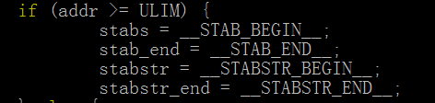

调试信息的结构是怎么样的呢？
我们可以轻松地在代码中发现下面的结构：
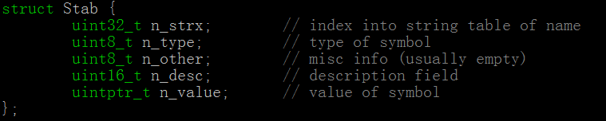
但是它到底放的是什么，这令人满头雾水。
我们可以从init.s中找到我们想要的答案。init.s通过命令：
gcc -pipe -nostdinc -O2 -fno-builtin -I. -MD -Wall -Wno-format -DJOS_KERNEL -gstabs -c -S kern/init.c
生成。
观察以上代码片段：
我们把它放入stab结构中，我们可以知道：
n_strx是函数名，n_type 是36 ，n_other是0，n_desc也是0，n_value是函数的段偏移（eip）
观察以上代码片段：
我们可以猜测：
n_str为空， n_type为68， n_other为0, n_desc为行号（对一下源代码就知道了），n_value为函数内偏移量。（I just want to say f*ck！Waste my time for 3 hours！！！）

这就是type的类型，0x24是36，跟上面的代码片段对应。

有了以上背景知识，我们开始研究stab_binsearch函数
先说说这个函数的返回值和参数：
返回值：
函数成功找到代码区域就返回 0 否则返回 -1
region_left和region_right:根据type返回代码区域的起始地址。如果是函数，返回函数的起始地址和终点地址，如果是代码，返回代码的起始地址的终点地址（翻译成汇编之后）。如果是文件或者其它类型，同上。
参数：
stabs 调试信息的起始地址
region_left：要搜索的区域的起始地址
region_right： 要搜索的区域的终点
type：要搜索的代码类型
addr ：eip
这个函数用了二分搜索法进行搜索，具体实现请看代码，比较难讲清楚，我看也看了很久才明白其中奥妙。但是如果了解了上面的背景再看，就会事半功倍。这里的所有的stab已经跟我们的代码运行顺序是一致的。

看完代码之后我们就开始实现我们的Exercise 1，完成debuginfo_eip函数
首先：
在debuginfo_eip函数中，我看到这句代码
这句代码是判断函数名字有没有超界的。如果没有，就赋值。
这两句代码求出我们所要找的代码在具体函数中的偏移量。记着，我们前面说过，当type是代码的时候，n_value表示的是偏移量。第一行代码中的n_value表示addr所在的函数的代码区域的首地址，addr - info->eip_fn_addr就可以求出偏移量，下面就可以用stab_binsearch函数找到具体的行号。
以下是我们要添加的代码：
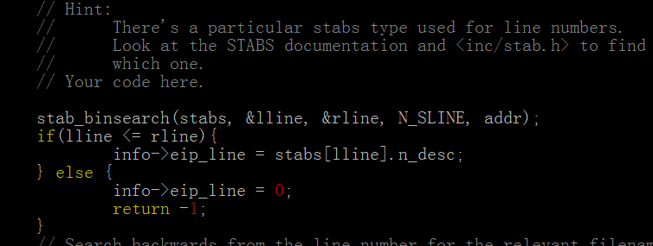
按照要求，我们还要找出函数的参数个数：
所再添加如下代码，我们已经知道了stab的结构方式（stab的顺序和我们的代码顺序一样），所以以下代码及可以找出参数的个数。
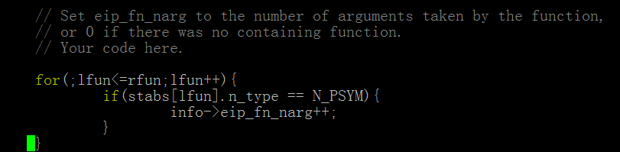
然后，在monitor.c中加入如下代码就完成了第一个Exercise
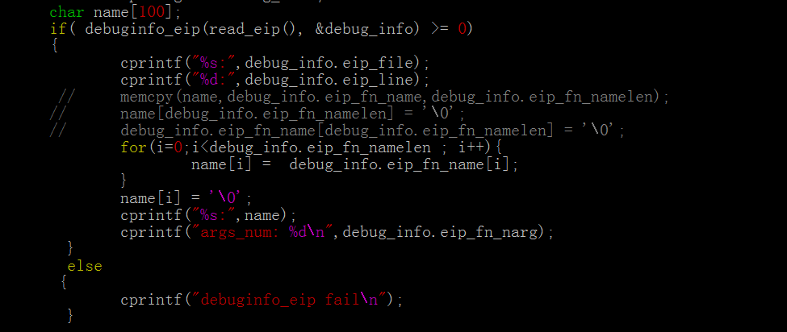

^^^^^^^^^^^^^^^^^^^^^^zhuodc@qq.com^^^^^^^^^^^^^^^^^^^^^^^^^^^^^^

写到这里，我确实不想再写了，但是作为一个软件工程的学生，我深深体会到文档的重要性，所以再写。

在开始做下面的实验之前，我们想要了解一下JOS的内存结构。
先从最基本的boot.S开始
在boot.S中，gdt如下
NULL
0x00000000
0x00000000
0x00

0x08

0x10

然后系统跳转到main.c,由于段选择符为0x08，所以基地址为0x0000000
JOS把第一个扇区加载到0x10000处(elf),然后根据elf的参数把内核部分加载到0x1000000处,现在观察kernel.ld，里面定义了开始地址为0xF01000000，所以entry.S里面的代码的eip都是0xF0100000++,然后bootmain的最后一句跳转到0x10000c处,开始执行entry.S的代码.
entry.S中
一开始就lgdt,把gdt变了,在lgdt的时候有一个宏RELOC,这个宏的作用是把虚拟地址转换成实地址
0xF0100000
- 0xF0000000(KERNBASE)
0x00100000
所以,程序能够正确的加载到mygdtdesc
加载后gdt如下:
NULL
-KERNBASE
-KERNBASE
0x00

0x08

0x10

然后跳转到CODE_SEL,从现在开始,段基地址变成0X10000000,所以所有虚拟地址(0xF0100000++)的地址,经过段转换之后都会变成0x00100000++

0x10000000
+0xF0100000 ++(EIP)
0x00100000++
现在EIP是0xf0100000 基地址是0x10000000，程序可以正确运行.

分析到这里,我们可以画出比较完整的内存分布图:

物理地址 虚拟地址 内核结构(虚拟地址)
0X00 0X00 0XF0100000
text

0x7C00
bootsect etext

0x10000
elf _STAB_BEGIN_
0xf0100000
KERN

_STAB_END_
STABSTR_BEGIN
0x100000
kern
_STABSTR_END

edata

end

以上数据可以从kernel.ld中得到。
下面进入pmap.c
I386_detct_memory中，可以得到一些全局变量
base = 640K
extmem = 31744K
maxpa = EXTPHYSMEM + extmem = 32M
npage = maxpa/1024

现在进入vm_init
先去boot_alloc函数，这个函数的作用是在内核地址后分配一块nbyte的内存空间，返回内存空间的首地址，空间的首地址必须是4k的倍数。free_mem指向内存空间末尾。
pages = boot_alloc(),先内存空间如下图所示:
end freemem
虚拟地址:
4K

0xf0100000 pgdir

boot_alloc中应该添加的代码如下:
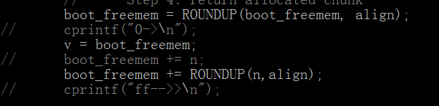
然后回到vminit中:
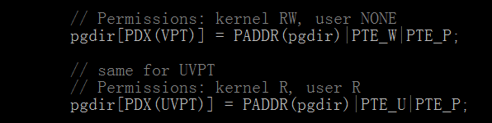
这两句代码暂时不知道是做什么用的.
然后是
分配pages
分配完以后,内存布局如下:
end freemem
虚拟地址:
4K

0xf0100000 pgdir pages

接着是page_init:
要明白这个函数到底是什么回事,必须要明白pages数组,到底是怎么回事.
pages的原理如下图:

物理内存
4K
4K
4K
4K
4K
4K
4K
4K
4K
.
.
.
.
.
.
.

PAGE* pages:
4B
4B
4B
4B
4B

空闲链表

.
.
.
.
.
.
.

这里,我们只要知道pages[x]的地址,就可以计算出对应的物理内存页的物理地址（很容易算的）.然后pages[x]里面有存储着链表需要的指针,这个链表是记录着那些也是空闲的.pages[x]里面还保存了一个pp_ref,用来记录页面的引用次数.
然后,我们看看物理内存里面的数据分布是怎样,如下:

IO*MEM EXT*MEM end-KERNBASE freemem-KERNBASE
IDT
KERN
4K
物理地址:

0X00000000 0x00100000 pgdir-KERNBASE pages - KERNBASE
到这里，page_init的作用就是把以上有颜色的部分标记为已经使用。然后再空闲链表中把以上页删除。
代码如下：
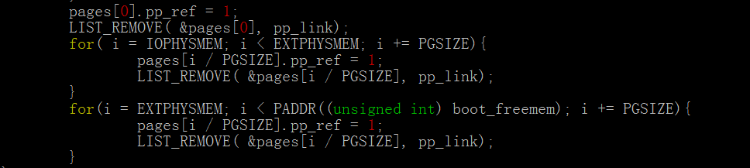

现在进入page_alloc函数：
这个函数是用来分配一个页。
具体是从空闲链表中删除一个页，然后返回这个页。代码如下：
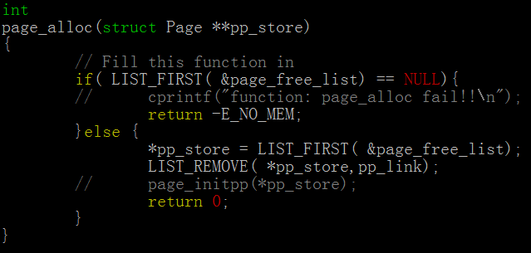

page_free函数：
就是从空闲链表中插入一个空闲页，代码如下：
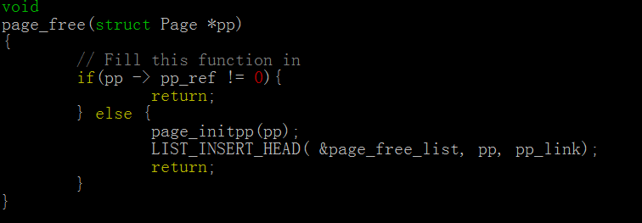

pgdir_walk函数：
这个函数是一个重要的函数，基本上如果明白了这个函数之后，所有的函数都理解，也就是说，理解了这个函数之后，整个虚拟内存管理系统都会了然于胸。
具体功能是：给出线性地址，然后返回线性地址对应的二级页表的页表项的虚拟地址（虚拟地址，因为在代码中用到的地址必须是虚拟地址，但是放在页目录和二级页表中的地址必须是物理地址，因为是cpu直接操作这些数据，不是我们的JOS操作）

现在先看看页目录的结构：

二级页表
4B(物理页的物理地址（10b）

4B
4B
4B
pgdir：
4B（二级页表的物理地址（10b）+特权）
4B

4B
4B
4B
.
.

物理页

.
.
.
.
.

pgdir_walk返回的虚拟地址指向的二级页表项

有了以上分析，实现这个函数就不难了，但是一定要搞清楚什么时候用虚拟地址，什么时候用物理地址，总的来说就是cpu自动进行的操作用物理地址，但是我们JOS进行的操作（也就是我们写的代码）就用虚拟地址。代码如下：
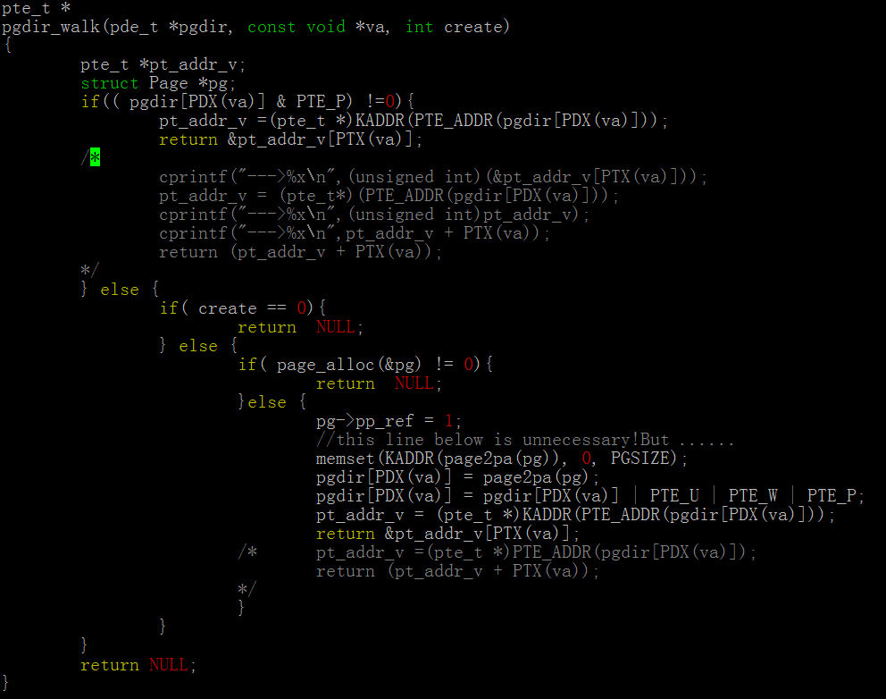

把上述道理弄明白，基本上已经达到我们实验的目的了。下面的函数实现不是事问题：
boot_map_segment函数：
把指定的线性地址和物理地址绑定。这很简单，只要在线性地址对应的二级页表中写入物理地址对应的物理页的地址就可以了。代码如下：
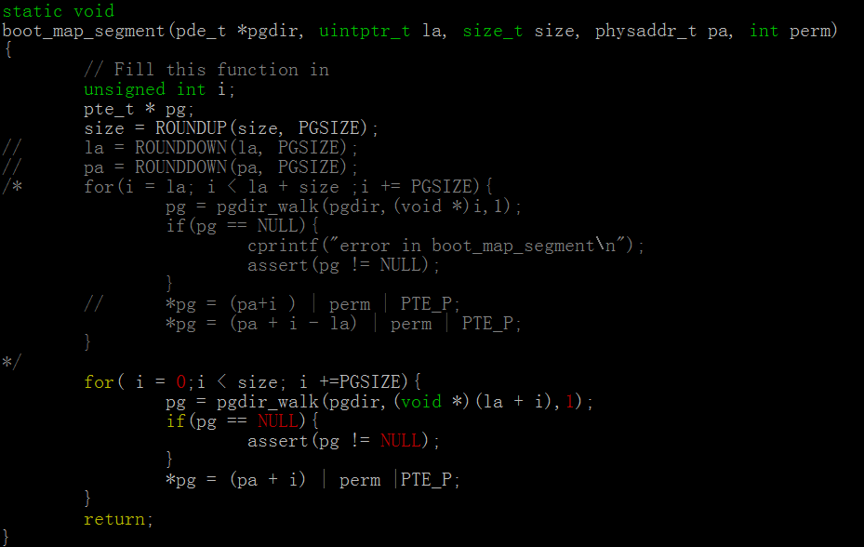

page_lookup函数：
给出线性地址va，我只能说代码里面把它写成虚拟地址害人不浅，虽然我不能说它错！
返回va对应的页的虚拟地址，就是pages里面的一项的地址。代码如下：
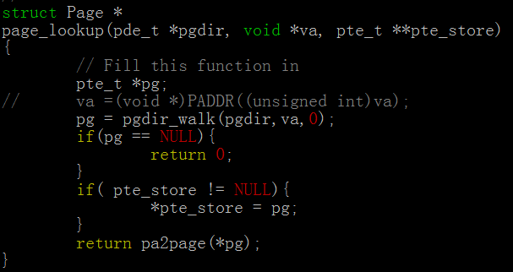

page_remove函数：
删除线性地址va对应的一个页。
这里把二级页表中的表项置0，当然还要涉及到空闲链表，但是这些事情page_decref已经帮我们做了。代码如下：
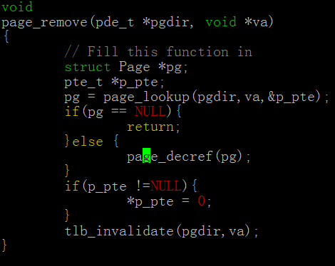

page_insert函数：
这个函数就是在线性地址va对应的二级页表项插入指定页。
具体代码如下：
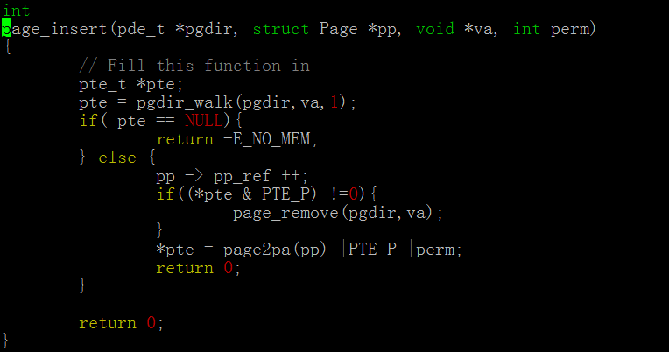
现在是在i386_vm_init里面添加代码：
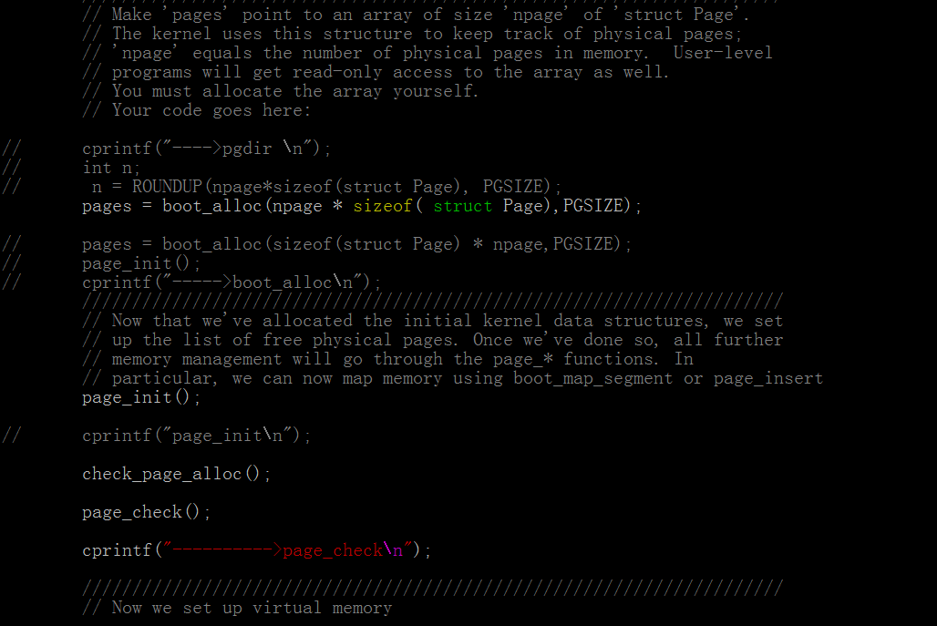

现在分页管理系统的基本函数已经完成，接下来就是要按照JOS作者的设计意图把线性地址映射到对应的物理地址.
具体如下图：

线性地址：
0X00000000 KSTACKTOP-KSTKSIZE
4M
4M
4M
4M

UPAGES UVPT ULIM KSTACKTOP KERNBASE

pages-..... bootstack-...... 0-.....
上面所写的pages-.....的意思是pages的物理地址到后面的一段空间，这里是pages-pages+npage*sizeof（Page），bootstack同上，0代表物理地址0。
代码如下：
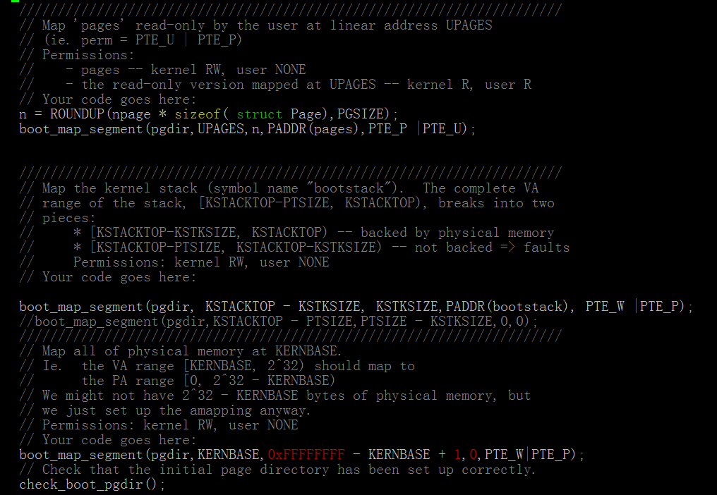
关于一些特权级的说明如下：
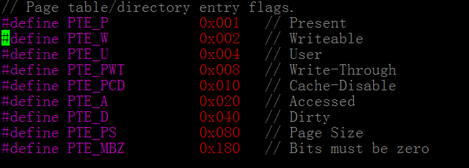
EXERCISE 6
问题一：上面的图已经回答一切。

问题二：这个问题比较有趣
我们之前通过
把线性地址[KERNBASE,0XFFFFFFFF)映射到物理地址的[0,0XFFFFFFFF - KERNBASE +1) 处
也就是说，如果分页机制开了，我们给出线性地址0xf0100000 ++ ，那么就会映射到物理地址0x00100000++上。
由于当前虚拟地址的值是0XF0100000 ++ ，经过段转换之后变成0x00100000，如果没有开启分页机制，那么刚好的内核所在的物理地址。
但是如果开启了分页机制之后，0x00100000 二进制是 0000000000 0100000000 0000000000000，对应的是页目录的第一项，但是页目录的第一项我们是没有设置映射的，所以虚拟地址对应的物理地址是？？？？我们不知道，但是如果我们把pgdir[0] = pgdir[pdx(kernbase)]之后，pgdir[pdx(0x00100000)]和pgdir[pdx(0xf0100000)]的值是一样的，也就是说线性地址0x00100000++也是映射到了物理地址0x00100000++后面。

问题三：
因为有保护位的原因PTE_W PTE_U这些宏决定了内存空间的可访问性。

问题四：
4G，因为是32位的地址线。

问题五：
开销是：npage * sizeof(Pages) + pgdir[4k] + 1024 * 4k(如果全部二级页表都用上的话），如果是4G的内存，那么npage的值就会使4G/4096
如果完全明白上面的东西challenge应该问题不大。

